**บทที่ 1**

**บทนำ**

**1.1 ที่มาและความสำคัญของปัญหา**

เนื่องด้วยปัจจุบันเทคโนโลยีสารสนเทศเข้ามามีบทบาทในชีวิตประจำวันของคนเรามากขึ้น จนกลายเป็นส่วนหนึ่งในการดำเนินชีวิตของคนเกือบทุกระดับ ซึ่งบทบาทและประโยชน์ของเทคโนโลยีสารสนเทศได้แก่ ทำให้เกิดคุณภาพชีวิตที่ดีขึ้น และมีความสะดวกสบายยิ่งขึ้น จากสิ่ง อำนวยความสะดวกต่าง ๆ ทำให้เกิดการรวบรวมข้อมูล ประหยัดค่าใช้จ่ายและเวลา หลายหน่วยงาน ได้นำเทคโนโลยีสารสนเทศ เข้ามาใช้กันอย่างแพร่หลายและมีแนวโน้มมากขึ้นเรื่อย ๆ ในอนาคต

เนื่องจากปัญหาที่เกิดขึ้นในปัจจุบันของการจัดเก็บข้อมูลคอมพิวเตอร์และวัสดุอุปกรณ์ต่างๆ ที่ล้าสมัย ทำให้จำนวนข้อมูลตกหล่น และมีการจดบันทึกข้อมูลต่างๆ เจ้าหน้าที่ต้องจดบันทึก รายละเอียดข้อมูลของเครื่องคอมพิวเตอร์ทั้งหมด ทำให้เกิดความไม่สะดวกแก่เจ้าหน้าที่

ดังนั้น คณะผู้จัดทำจึงมีแนวคิดในการพัฒนา Website เพื่อให้ผู้ใช้งานมีระบบสารสนเทศ ที่ใช้งานได้ง่าย สะดวก และรวดเร็วมากยิ่งขึ้น

**1.2 วัตถุประสงค์**

1.2.1. เพื่อพัฒนาระบบการจัดการบริหารภายในสถานประกอบการ กรณีศึกษา หจก.คอสเมติก แลบบอราทอรีส์

1.2.2. เพื่อหาความพึงพอใจของผู้ใช้งานระบบการจัดการบริหารภายในสถานประกอบการ กรณีศึกษา หจก.คอสเมติก แลบบอราทอรีส์

**1.3 ขอบเขตของการวิจัย**

1.3.1 ผู้ดูแลระบบ

- สามารถเพิ่ม ลบ แก้ไขข้อมูล

1.3.2 ผู้ใช้งานประเภทที่ 1 ( ลูกค้า )

- สามารถดูรายละเอียดสินค้าที่ต้องการ

- สามารถติดต่อไปยังบริษัทได้ (โดยการLinkไปยังหน้าเพจ Facebook หรือ Line)

1.3.3 อุปกรณ์ซอฟต์แวร์

- Visual Studio Code

- Navicat

- MySQL Server

- Axure RP10

**1.4 นิยามศัพท์เฉพาะ**

1.4.1 OEM (Original Equipment Manufacturer) หมายถึง การรับจ้างผลิตสินค้าให้กับ แบรนด์ต่างๆ ตามแบบที่ลูกค้ากำหนด โดยใช้การผลิตของโรงงานเอง รวมถึงเครื่องจักรที่ใช้ในการ ผลิตด้วย มักจะเป็นโรงงานเปิดใหม่ๆ หรือโรงงานที่ไม่เน้นการสร้างแบรนด์ของตนเอง และโรงงานที่ ไม่มีความชำนาญในการออกแบบผลิตภัณฑ์ ODM ย่อมาจาก Original Design manufacturer หมายถึง การผลิตของโรงงานที่มี รูปแบบการพัฒนาดีไซน์ รูปแบบสินค้าได้เอง และเอาสินค้าเหล่านั้นไปเสนอขายให้ลูกค้าของโรงงาน เอง อีกทอดหนึ่ง มักจะเป็นโรงงานที่พัฒนามาจาก OEM ซึ่งสามารถเพิ่มมูลค่าสินค้าได้ด้วยดีไซน์

1.4.2 Production of Product brands การผลิตของผลิตภัณฑ์แบรนด์นั้นๆ

1.4.3 Quality Control (การควบคุมคุณภาพ) การมีระบบและกลไกในแต่ละองค์ประกอบคุณภาพ เพื่อกำกับการดำเนินงานของสถานประกอบการ

1.4.4 Quality Audit (การตรวจสอบคุณภาพ) กระบวนการในการวิเคราะห์ว่าสถานประกอบการณ์มีกลไกกำกับควบคุมคุณภาพ และมีการปฏิบัติตามระบบกลไกดังกล่าว

1.4.5 Quality Assessment (การประเมิณคุณภาพ) กระบวนการวิเคราะห์ และเปรียบเทียบผลการดำเนินงานของสถานประกอบการตามรายการตรวจสอบละตัวบ่งชี้คุณภาพที่กำหนดว่าอยู่ในระดับไร

**1.5 ประโยชน์ที่คาดว่าจะได้รับ**

1.5.1. อำนวยความสะดวกทั้ง ผู้ดูแล ผู้ใช้งาน

1.5.2. อำนวยความสะดวกแก่ผู้ดูแลในการจัดเก็บข้อมูล แก้ไขข้อมูล และลบข้อมูล

**1.6 งบประมาณที่ใช้ในการดำเนินการ**

1.6.1 ค่าใช้จ่ายในการเขียนซอฟต์แวร์ จำนวน 105,150 บาท

1.6.2 ค่าอุปกรณ์เทคนิค จำนวน 87,489 บาท

**บทที่ 2**

**เอกสารและงานวิจัยที่เกี่ยวข้อง**

โครงงานระบบรับจ้างผลิตแบรนสินค้ามีวัตถุประสงค์เพื่อเป็นสื่อกลางระหว่างผู้ดูแล และลูกค้า ให้สะดวกมากขึ้น มีหลายขั้นตอนในการทำโครงงานจึงแจกแจงหัวข้อได้ ดังนี้

2.1 แนวคิดหรือทฤษฎีระบบงาน ระเบียบที่เกี่ยวข้อง

2.2 เครื่องมือที่ใช้ในการพัฒนา

2.3 ทฤษฎีเรื่องประเมินความพึงพอใจ

2.4 งานวิจัยที่เกี่ยวข้อง

**2.1 แนวคิดหรือทฤษฎีระบบงาน ระเบียบที่เกี่ยวข้อง**

ในโลกปัจจุบันมีความก้าวหน้าทางด้านเทคโนโลยีไปไกลมากทั้งด้าน การคมนาคม และด้านการติดต่อสื่อสาร Internet จึงเข้ามามีส่วนสำคัญในการดำรงชีวิตประจำวัน ไม่ว่าจะเป็น การติดต่อสื่อสารทางธุรกิจ Social Network รวมไปถึงการติดต่อซื้อขายสินค้าผ่านทางเว็บไซต์ต่างๆ การซื้อขายปัจจุบันผู้ซื้อบางกลุ่มมีความต้องการสินค้าที่หาได้ยาก หรือสินค้าที่มาจาก ต่างประเทศ จึงให้ยากต่อการซื้อสินค้า และสินค้าบางชนิดก็เป็นสินค้าที่ยังไม่ได้รับความนิยมทาง ท้องตลาด จึงทำให้การซื้อขายทางท้องตลาดนั้นหาได้ยาก หรือในบางกรณีสินค้าที่ต้องการอยู่ไกล จากที่อยู่อาศัยจากผู้ซื้อทำให้การคมนาคมเป็นไปได้ยาก จึงทำให้การซื้อขายสินค้าผ่านเว็บไซต์ หรือระบบ E-Commerce เข้ามาช่วยเป็นตัวเลือกในการซื้อขายสินค้า โดย E-Commerce มีชื่อที่แปล เป็นภาษาไทยว่า “พาณิชย์อิเล็กทรอนิกส์” โดยความหมายของคำว่าพาณิชย์อิเล็กทรอนิกส์ มีผู้ให้คำนิยามไว้เป็นจำนวนมาก แต่ไม่มีคำจำกัดความใดที่ใช้เป็นคำอธิบายไว้อย่างเป็นทางการในภาครวม นั้น E-Commerce ในที่รู้จักกันทั่วไป คือการซื้อขายสินค้าผ่านเว็บไซต์ ที่กำลังได้รับความนิยมเป็น อย่างมาก แต่ก็มีช่องโหว่มากมายในการซื้อขาย ผ่านเว็บไซต์ ยกตัวอย่างเช่น การโกงลูกค้า โดยผู้ขายให้ผู้ซื้อโอนเงินผ่านทางธนาคารเข้าบัญชีก่อนได้รับสินค้า จากนั้นผู้ขายก็ไม่ทำการส่ง สินค้าให้ลูกค้าตามที่กำหนดไว้ทำให้ลูกค้าส่วนใหญ่ไม่ค่อยไว้วางใจที่จะท าการซื้อขาย ผ่านเว็บไซต์ จึงต้องมีระบบการกระทำที่ทำให้ลูกค้าไว้วางใจในการซื้อขาย เช่น สามารถเช็ค ประวัติของผู้ขาย สามารถติดต่อผู้ขายได้โดยตรง โดยมีเบอร์โทรศัพท์และที่อยู่จริงตามบัตร ประชาชนกำกับ มีการออกใบเสร็จ ใบซื้อขาย และใบส่งของ เป็นหลักฐานแก่ลูกค้าเพื่อความมั่นใจ ของลูกค้าในการซื้อขาย

**2.2 เครื่องมือที่ใช้ในการพัฒนา**

 โปรแกรมที่ใช้ในการพัฒนาระบบจ้างผลิตแบรนสินค้า Visual Studio Code, Navicat, MySQL Server โดยใช้ภาษาพื้นฐาน (PHP)

ภาพที่ 2.1แสดงเครื่องหมายการค้าโปรแกรม Visual Studio Code

**Vscode**(Visual studio code) คือ โปรแกรมประเภท Editor หรือจะให้เรียกง่ายๆก็เครื่องมือในการเขียนโปรแกรมนั่นเอง โดยจะใช้ในการแก้ไข Code ที่มีขนาดเล็ก แต่มีประสิทธิภาพสูง เหมาะสำหรับนักพัฒนาโปรแกรมในทุกระดับ ไม่ว่าจะอยู่ในระดับเริ่มต้นยันมืออาชีพเลย รองรับการใช้งานทั้ง Windows,MacOS และ Linux รวมทั้งรองรับได้หลายภาษาไม่ว่าจะเป็น JavaScript, TypeScript, Python, C++ และ อื่นๆ สามารถนำมาใช้งานได้ง่ายไม่ซับซ้อน ซึ่งมีส่วนขยายหรือเครื่องมืออำนวยความสะดวกที่ให้เลือกใช้อยู่เยอะมากๆ



ภาพที่ 2.2 แสดงเครื่องหมายการค้าโปรแกรม Navicat

Navicat เป็นเครื่องมือจัดการฐานข้อมูลแบบหลายการเชื่อมต่อที่ให้คุณเชื่อมต่อกับฐานข้อมูล MySQL, Oracle, PostgreSQL, SQLite, SQL Server, MariaDB และ MongoDB ทำให้การจัดการฐานข้อมูลกับฐานข้อมูลหลายประเภทเป็นเรื่องง่าย



ภาพที่ 2.3 แสดงเครื่องหมายการค้า ภาษา PHP

ภาษา PHP ใช้ในการกําหนดแนวทางความเป็นไปของหน้าเว็บ ตลอดจนใช้ในการติดต่อกับ

ฐานข้อมูล PHP มาจาก Hypertext Preprocessor เป็นภาษาสําหรับติดต่อกับเซิร์ฟเวอร์ให้หน้าเว็บของเราสามารถจัดการกับข้อมูล และติดต่อกับผู้ใช้

**2.3 ทฤษฎีเรื่องประเมินความพึงพอใจ**

แนวคิดและทฤษฎีที่เกี่ยวกับความพึงพอใจในการใช้งานแอพพลิเคชั่น ความหมายของความพึงพอใจของผู้ใช้งานตามแนวคิดของนักการตลาดจะพบนิยามของความพึงพอใจของผู้ใช้ เป็น 2 ความหมาย คือ

2.3.1 ความพึงพอใจเป็นผลตามที่กำหนดโดยการใช้งาน เกิดขึ้นจากการประเมิณเนื้อหาที่ได้รับหลังจากกรณีการใช้งานเฉพาะ ปรากฏบ่อยครั้งในการศึกษาที่เน้นแนวคิดเกี่ยวกับพฤษติกรรมศาสตร์

2.3.2 ความหมายขึ้นอยู่กับประสบการณ์โดยเน้นเป็นจุดสนใจหลัก หมายความว่าความพึงพอใจเป้นผลมาจากการประเมินโดยวรวมของประสบการณ์ที่เกี่ยวข้องกับการใช้งานจำนวนหนึ่งกล่าวอีกนัยหนึ่ง ความพึงพอใจหมายถึงการประเมินความสามารถของตนเอง ระบบที่ตอบโจทย์ผู้ใช้งานอย่างต่อเนื่อง

**2.4 งานวิจัยที่เกี่ยวข้อง**

ณัฐชยา รักประกอบกิจ และนิตนา ฐานิตธนกร (2559) ได้ทำการศึกษาเรื่อง คุณภาพของ เว็บไซต์ และการยอมรับเทคโนโลยีที่มีผลต่อความพึงพอใจในการใช้บริการสมัครงานออนไลน์(E-job) ของ ผู้ใช้บริการในเขตกรุงเทพมหานคร โดยใช้แบบสอบถามปลายปิดจำนวน 200 คน โดยมีสถิติที่ใช้ ใน การวิเคราะห์ข้อมูล คือ การวิเคราะห์การถดถอยเชิงพหุ ผลการศึกษาพบว่า การยอมรับเทคโนโลยี ด้านการรับรู้ถึงประโยชน์มีผลต่อความพึงพอใจในการใช้บริการสมัครงานออนไลน์(E-job) ของ ผู้ใช้บริการในเขตกรุงเทพมหานคร มากที่สุด รองลงมา ได้แก่ การยอมรับเทคโนโลยี ด้านการรับรู้ถึง ความง่ายในการใช้งาน คุณภาพของเว็บไซต์ ด้านสารสนเทศ และด้านความน่าดึงดูดใจ ตามลำดับ โดยร่วมกันพยากรณ์ความพึงพอใจในการใช้บริการสมัครงานออนไลน์(E-job) ของผู้ใช้บริการในเขต กรุงเทพมหานครได้ คิดเป็นร้อยละ 69.9 ในขณะที่คุณภาพของเว็บไซต์ ด้านระบบและด้านบริการไม่ มีผลต่อความพึงพอใจในการใช้บริการสมัครงานออนไลน์(E-job) ของผู้ใช้บริการในเขต กรุงเทพมหานคร

Godey, et al., (2016) ได้ทำการศึกษาเรื่อง Social Media Marketing Efforts of Luxury Brands: Influence on Brand Equity and Consumer Behavior เพื่อศึกษาเครื่องมือทาง สื่อสังคมออนไลน์ผ่านกิจกรรมที่มีอิทธิพลต่อการสร้างตราสินค้าราคาแพงและพฤติกรรมของผู้บริโภค ผ่านตราสินค้าราคาแพงจำนวน 5 ตราสินค้า ดังนี้ เบอร์เบอรี่ (Burberry) ดิออร์(Dior) กุชชี่ (Gucci)เฮอร์เมส (Hermes) หลุยส์ วิตตอง (Louis Vuitton) ซึ่งผลการศึกษาพบว่า เครื่องมือสื่อ สังคมออนไลน์มีอิทธิพลเชิงบวกอย่างมีนัยสำคัญเกี่ยวกับความจงรักภักดีต่อตราสินค้า (0.876) ความ ต้องการของตราสินค้า (0.739) และราคาสินค้าที่มีราคาสูง (0.648) ทั้งนี้การตั้งคุณค่าของตราสินค้า โดยใช้สื่อสังคมออนไลน์มีศักยภาพในการสร้างตราสินค้า ซึ่งมีเป้าหมายในลักษณะเดียวกับกิจกรรม ทางการตลาดโดยไป และพบว่ามิติความบันเทิง การปฏิสัมพันธ์ ความนิยม การตลาดปากต่อปากเป็น ตัวกระตุ้นผู้บริโภคผ่านทางเครื่องมือสื่อสังคมออนไลน์ โดยเฉพาะกับผู้บริโภคเป็นหลักผ่านทางสื่อ ออนไลน์

Shaouf and Kevinand, Xiaoying (2016) ได้ศึกษาผลกระทบของการออกแบบโฆษณาที่ ส่งผลต่อการซื้อสินค้าออนไลน์ โดยเปรียบเทียบความแตกต่างระหว่างเพศ พบว่า เพศที่แตกต่างกัน ส่งผลต่อการรับรู้โฆษณาเพื่อสร้างความสนใจในในการซื้อสินค้าที่แตกต่างกัน และการออกแบบ เว็บไซต์ส่งผลต่อการับรู้ตราสินค้า การซื้อสินค้า ทัศนคติต่อตราสินค้า และความสนใจในการซื้อสินค้า ผ่านออนไลน์

**บทที่ 3**

**วิธีดำเนินโครงงาน**

ในการศึกษาวิจัยครั้งนี้เป็นการศึกษาวิจัย เพื่อศึกษา “ความพึงพอใจการใช้ ระบบสารสนเทศระบบรับจ้างผลิตแบรนด์สินค้า ของบุคลากรใน หจก.คอสเมติก แลบบอราทอรีส์” การศึกษาระบบต้องทำการจัดเก็บรวบรวมข้อมูลต่างๆ จึงได้มีการนำมาวิเคราะห์ และออกแบบระบบตามขั้นตอน ดังนี้  
 3.1 ประชากรและกลุ่มตัวอย่าง

3.2 เครื่องมือในการทำโครงงาน

3.3 การเก็บรวบรวมข้อมูล

3.4 สถิติที่ใช้วิเคราะห์ข้อมูล

**3.1 ด้านประชากรและกลุ่มตัวอย่าง** ประกอบด้วย

บุคลากรใน หจก.คอสเมติก แลบบอราทอรีส์ จำนวน 22 คน ได้มาจากวิธีการสุ่มอย่างง่าย((Simple Random Sampling) เพราะเหมาะสม กับประชากรที่มีจำนวนไม่มากนักแต่มีโอกาสอย่างเท่าเทียมกัน มีสภาพที่คล้ายคลึงกัน

**3.2 เครื่องมือในการทำโครงงาน**

ในการทำการวิจัยในครั้งนี้มีวัตถุประสงค์เพื่อพัฒนาระบบสารสนเทศและประเมินความพึงพอใจการใช้งานระบบสารสนเทศ โดยมีเครื่องมือที่ใช้ในการวิจัยดังนี้

3.2.1 เครื่องมือที่ใช้ในการพัฒนาระบบสารสนเทศได้แก่ วงจรการพัฒนาระบบสารสนเทศโดยมีขั้นตอนดังนี้

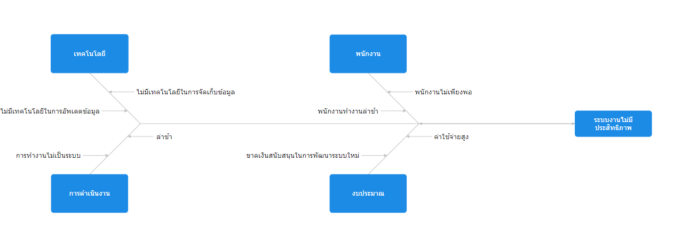1) การวิเคราะห์ปัญหา

ภาพที่ 3.1 แสดงแผนภูมิก้างปลาเพื่อหาสาเหตุของระบบงานรับจ้างผลิตแบรนด์สินค้า

2) การศึกษาความเป็นไปได้ 3 ด้าน ได้แก่

2.1 ความเป็นไปได้ด้านเทคนิค ตาราง excel ค่าอุปกรณ์อะไร จำนวนเท่าไร ราคา/หน่วย ราคารวม

ตารางที่ 3.1 แสดงรายละเอียดงบประมาณ

|  |  |  |  |  |
| --- | --- | --- | --- | --- |
| ที่ | รายการ | ราคา/หน่วย | ราคารวม | หมายเหตุ |
| 1 | -Lenovo legin y530 | 13,900 x 1 | 13,900 |  |
| 2 | -Macbook air m1 | 32,000 x 1 | 32,000 |  |
| 3 | - เครื่องServer รุ่นThinkStation P520c - CPU Intel Xeon W-2102 Processor - RAM 8 GB | 42,489 x 1 | 42,489 |  |
|  | รวมงบประมาณที่ใช้ |  | 87,489 |  |

2.2 ความเป็นไปได้ด้านบุคลากรและการปฏิบัติงาน(ตาราง excel)

ตารางที่ 3.2 แสดงความเป็นไปได้ด้านบุคลากร

|  |  |  |
| --- | --- | --- |
| วุฒิการศึกษา | คณะสาขา | เงินเดือน |
| ระดับประกาศนียบัตรวิชาชีพขั้นสูง | เทคโนโลยีสารสนเทศ | 15,000 |

2.3 ความเป็นไปได้ด้านเศรษฐศาสตร์

คณะผู้วิจัยได้ดำเนินการวิเคราะห์ต้นทุนของการพัฒนาระบบสารสนเทศระบบรับจ้างผลิตแบรนด์สินค้า ด้วยวิธีการประเมินราคาซอฟต์แวร์ โดยใช้วิธีคำนวณหาค่า FunctionPoint ( Total Un – adjusted FunctionPoint : TUFP ) และศึกษาความเป็นไปได้ของโครงงานด้านเศรฐศาสตร์ ซึ่งมีรายละเอียด ดังนี้

1. ระดับ Low มีการทำงานกับตาราง 1 ตาราง
2. ระดับ Medium มีการทำงานกับตาราง 2 ตาราง โดยมี 1 ตารางใช้เรียกดูข้อมูลอย่างเดียว ไม่มีการประมวลผล และอีกตารางมีกระบวนการตรวจสอบข้อมูลไม่เกิน 2 ขั้นตอน
3. ระดับ High มีการทำงานกับตารางตั้งแต่ 2 ตารางขึ้นไป มีการประมวลผลตั้งแต่ 2ตารางขึ้นไปและมีกระบวนการตรวจสอบข้อมูลที่ซับซ้อน

2.3.1 ประเมินราคาซอฟต์แวร์

|  |  |  |  |  |  |
| --- | --- | --- | --- | --- | --- |
| function | Type of function | Low | Medium | High | total |
| add_product | input |  | 1x4 |  | 4 |
| admin | input | 1x5 |  |  | 5 |
| delete_product | input |  | 1x4 |  | 4 |
| delete | input |  | 1x4 |  | 4 |
| edit | input |  | 1x4 |  | 4 |
| errors | Queries |  | 1x4 |  | 4 |
| head | Program Interface | 1x5 |  |  | 5 |
| index | Program Interface | 1x5 |  |  | 5 |
| login_db | input | 1x3 |  |  | 3 |
| login | input | 1x3 |  |  | 3 |
| logout | Queries | 1x3 |  |  | 3 |
| nav | Program Interface | 1x5 |  |  | 5 |
| navbar | Program Interface | 1x5 |  |  | 5 |

ตารางที่ 3.3 แสดงผลการวิเคราะห์ต้นทุนพัฒนาระบบสารสนเทศระบบรับจ้างผลิตแบรนด์สินค้า

ตารางที่ 3.4 แสดงระดับความซับซ้อนของโครงการ ( Project Complexity )

|  |  |  |
| --- | --- | --- |
| 1 | Data Communications (การส่งข้อมูล) | 2 |
| 2 | Heavy Use Configuration (การปรับแต่ง) | 2 |
| 3 | Transaction Rate (อัตราราคาประมวลผล) | 2 |
| 4 | End-User efficiency | 2 |
| 5 | Complex Processing | 2 |
| 6 | Installation Ease | 2 |
| 7 | Multiple sites | 2 |
| 8 | Performance | 2 |
| 9 | Distributed functions | 2 |
| 10 | On-line data entry | 2 |
| 11 | On-line update | 2 |
| 12 | Reusability (การนำกลับมาใช้ใหม่) | 2 |
| 13 | Operational Ease (ใช้งานง่าย) | 2 |
| 14 | Extensibility | 2 |
| Project Complexity (PC) | | 28 |

หมายเหตุ

5 – ซับซ้อนมากที่สุด 4 – ซับซ้อนมาก 3 – ซับซ้อนปานกลาง

2 – ซับซ้อนน้อย 1 – ไม่ซับซ้อน

2.3.2 การคำนวณหาค่า PCA และค่า FP

Adjusted Processing Complexity (PCA) = 0.65 + ( 0.01 * PC )  
 = 0.65 + ( 0.01 * 28 )  
 PCA = 0.98  
Total Adjusted Function Point : = TUFP * PCA  
 = 98 * 0.93

FP = 91.14

2.3.3 การคำนวณหาค่า Lines Of Code (LOC)

เขียนด้วยภาษา Package (PHP) = 55 LOC/FP  
จำนวน LOC ของโปรแกรม = 55 * 91.14  
 = 5,012.7 LOC

2.3.4 การคำนวณหาค่าประมาณความพยายาม (Effort)  
Effort = 1.4 X $\frac{LOC}{1000}$ Person Months  
 = 1.4 x $\frac{5012.7}{1000}$ Person Months  
ประเมินราคาซอฟแวร์ = 7.01 Person Months  
ค่าจ้างคนเขียนโปรแกรมเดือนละ = 15,000 บาท  
ค่าใช้จ่ายในการเขียนโปรแกรม = 7.01 x 15,000  
ค่าใช้จ่ายในการเขียนซอฟต์แวร์ = 105,150 บาท

การศึกษาความเป็นไปได้ด้านเศรษฐศาสตร์ของระบบสารสนเทศ ระบบรับจ้างผลิตแบรนด์สินค้า สรุปได้ดังนี้

1. ผลตอบแทน  
   1.1 สามารถลดการจ้างพนักงาน 2 คน เป็นจำนวนเงินปีละ 360,000 บาท
2. ทุนครั้งแรก  
   2.1 ค่าอุปกรณ์ด้านเทคนิค 136,383 บาท  
   2.2 ค่าพัฒนาโปรแกรม 105,150 บาท  
   2.3 ค่าเครื่อง Router 1,850 บาท
3. ทุนต่อเนื่อง   
   3.1 ค่าอินเทอร์เน็ตรวมเป็นจำนวนเงินปีละ 8,400 บาท

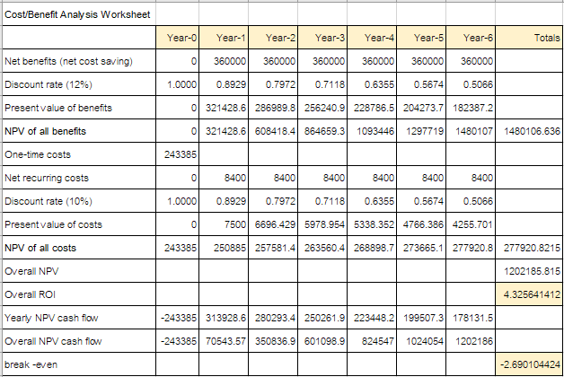

ภาพที่ 3.2 แสดงการศึกษาความเป็นไปได้ด้านเศษฐศาสตร์

ระบบสารสนเทศ ระบบการผลิตแบรนด์สินค้า

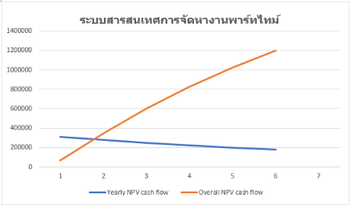

ภาพที่ 3.3 แสดงกราฟแสดงจุดคุ้มทุนปีที่ 1 เดือนที่ 10

3) การวิเคราะห์ระบบ

3.1 การวิเคราะห์ระบบงานเดิม

เริ่ม

เลือกประเภทสินค้า

เลือกลักษณะสินค้า

เลือกจำนวนที่ต้องการผลิต

อนุมัติการผลิต

สรุปผลการผลิต

จบ

3.2 การวิเคราะห์ระบบงานใหม่

ภาพที่ 3.4 แสดง system flow ระบบงานเดิม

System Flow

เริ่ม

เลือกประเภทสินค้า

เลือกลักษณะสินค้า

เลือกจำนวนที่ต้องการผลิต

อนุมัติการผลิต

สรุปผลการผลิต

จบ

ลงทะเบียนสมัครสมาชิก

เข้าสู่ระบบ

ภาพที่ 3.5 แสดง system flow ระบบงานใหม่

Use case diagram

สมัครสมาชิก

เข้าสู่ระบบ

เลือกประเภทสินค้า

เลือกลักษณะสินค้า

เลือกจำนวนการผลิต

อนุมัติการผลิต

รายงานผลการผลิต

ดูรายงานการผลิต

ดูข้อมูลการจ้างงาน

จัดการข้อมูลสมาชิก

ผู้จ้างงาน

ผู้ดูแลระบบ

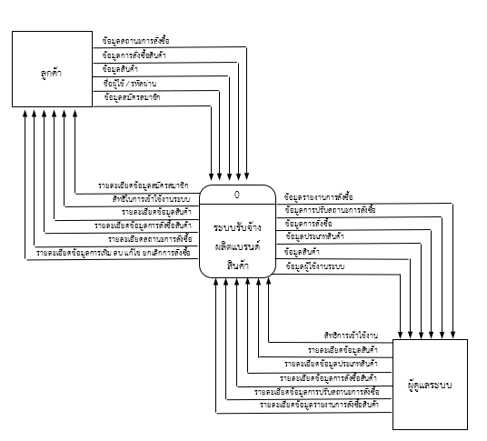

ภาพที่ 3.6 แสดง use case diagram ของระบบรับจ้างผลิตแบรนด์สินค้า

ภาพที่ 3.7 แสดง Context Diagram ของระบบรับจ้างผลิตแบรนด์สินค้า

DFD (Data flow Diagram) หรือ Class Diagram

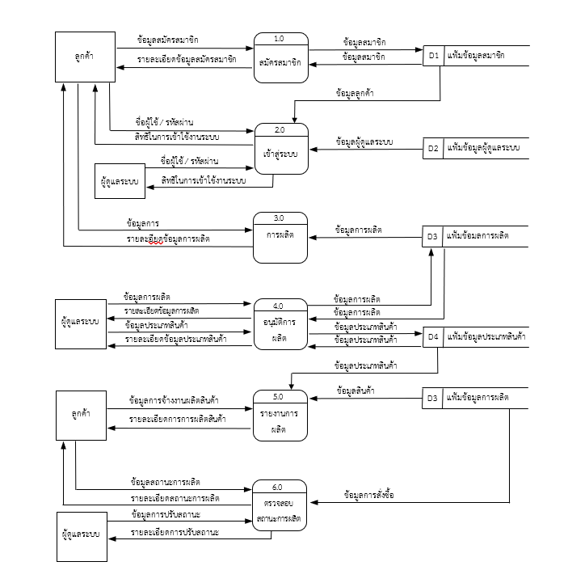

ภาพที่ 3.8 แสดงแผนภาพกระแสข้อมูลระดับที่ 0 ของระบบรับจ้างผลิตแบรนด์สินค้า

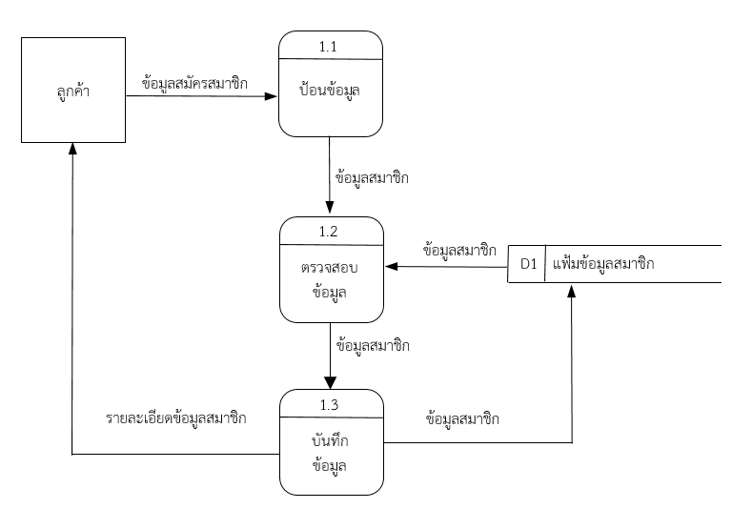

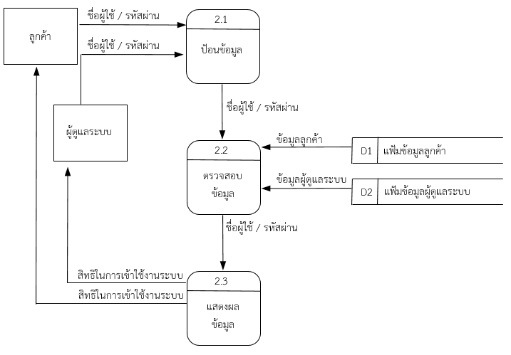

ภาพที่ 3.10 แผนภาพกระแสข้อมูลระดับที่ 1 ของกระบวนการที่ 2.0 เข้าสู่ระบบ

ภาพที่ 3.9 แผนภาพกระแสข้อมูลระดับที่ 1 ของกระบวนการที่ 1.0 สมัครสมาชิก

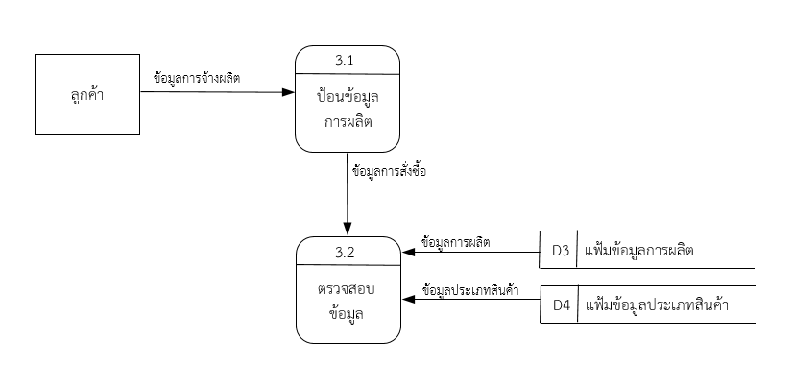

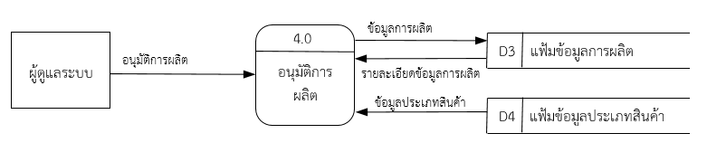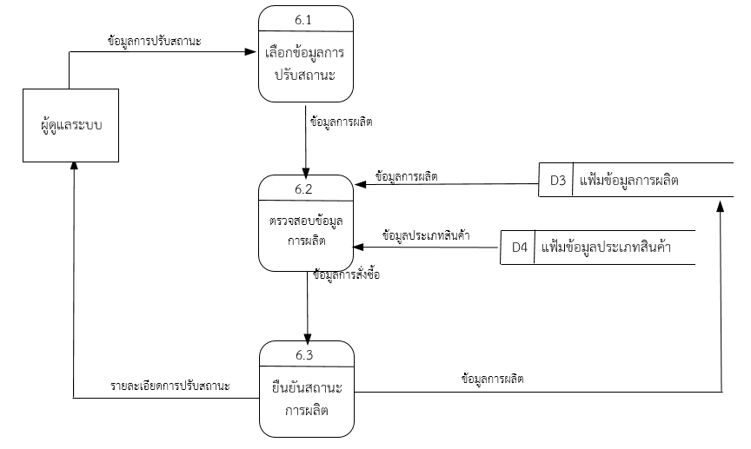

ภาพที่ 3.12 แผนภาพกระแสข้อมูลระดับที่ 1 ของกระบวนการที่ 4.0 อนุมัติการผลิต

ภาพที่ 3.13 แผนภาพกระแสข้อมูลระดับที่ 1 ของกระบวนการที่ 5.0 ตรวจสอบสถานะการผลิต

ภาพที่ 3.11 แผนภาพกระแสข้อมูลระดับที่ 1 ของกระบวนการที่ 3.0 การผลิต

1. การออกแบบ

4.1 การออกแบบฐานข้อมูล ER Diagram,พจนานุกรมข้อมูล

Member

member_id

member_name

member_email

member_pass

member_status

order

order_num

order_detail

order_type

order_id

product

product_detail

product_id

product_type

have

have

1

M

M

product_name

ภาพที่ 3.14 แสดง E-R Diagram

1

ชื่อแฟ้ม member  
วัตถุประสงค์ เก็บรายละเอียดสมาชิก  
ตารางที่ 3.5 อธิบายตาราง member

|  |  |  |  |  |  |
| --- | --- | --- | --- | --- | --- |
| **No** | **Attribute** | **Description** | **Width** | **Type** | **Type Key** |
| 1 | member­_id | รหัสสมาชิก | 6 | varchar | PK |
| 2 | member_name | ชื่อสมาชิก | 50 | varchar | - |
| 3 | member_email | อีเมล์ | 150 | varchar | - |
| 4 | member_pass | รหัสผ่าน | 10 | varchar | - |
| 5 | member_status | สถานะผู้ใช้ | 1 | char | - |

ชื่อแฟ้ม product  
วัตถุประสงค์ เก็บรายละเอียดสินค้า  
ตารางที่ 3.6 อธิบายตาราง product

|  |  |  |  |  |  |
| --- | --- | --- | --- | --- | --- |
| **No** | **Attribute** | **Description** | **Width** | **Type** | **Type Key** |
| 1 | product­_id | รหัสสินค้า | 6 | varchar | PK |
| 2 | product­_name | ชื่อสินค้า | 50 | varchar | - |
| 3 | product­_type | ประเภทสินค้า | 50 | varchar | - |
| 4 | product­_detail | รายละเอียดสินค้า | 150 | varchar | - |

ชื่อแฟ้ม order  
วัตถุประสงค์ เก็บรายละเอียดการสั่งผลิตสินค้า  
ตารางที่ 3.7 อธิบายตาราง order

|  |  |  |  |  |  |
| --- | --- | --- | --- | --- | --- |
| **No** | **Attribute** | **Description** | **Width** | **Type** | **Type Key** |
| 1 | order­_id | รหัสรอบผลิตสินค้า | 6 | varchar | PK |
| 2 | order_IdMember | รหัสลูกค้าที่สั่งผลิต | 6 | varchar | - |
| 3 | order _type | ประเภทสินค้าที่จะผลิต | 50 | varchar | - |
| 4 | order _detail | รายละเอียดสินค้าที่จะผลิต | 150 | varchar | - |
| 5 | Order_num | จำนวนที่ต้องผลิต | 50 | int | - |

4.2 การออกแบบฟอร์ม



แบบสอบถามความพึงพอใจการใช้งานระบบสารสนเทศระบบผลิตแบรนด์สินค้า

วิทยาลัยเทคนิคชลบุรี

**คำชี้แจง** แบบสอบถามชุดนี้จัดทำขึ้นเพื่อประเมินความพึงพอใจการใช้ระบบสารสนเทศระบบสารสนเทศ ระบบผลิตแบรนด์สินค้า ซึ่งข้อมูลที่ได้จะเป็นประโยชน์อย่างยิ่งต่อการพัฒนาและปรับปรุงการให้บริการให้มีความเหมาะสมต่อไป

**กรุณาทำเครื่องหมาย ✓ ในช่องที่ท่านเลือก**

**ตอนที่ 1 ข้อมูลทั่วไปของผู้ตอบแบบสอบถาม**

1. เพศ ◻ ชาย ◻ หญิง

2. ประเภทผู้ใช้บริการ ◻ นักเรียน/นักศึกษา ◻ บุคคลภายในวิทยาลัย

3. อายุ

◻ ต่ำกว่า 18 ปี ◻ 18-24 ปี ◻ 25-40 ปี ◻ 40 ปีขึ้นไป

4. ระดับการศึกษา

◻ ม.3 ◻ ม.6 ◻ ปวช. ◻ ปวส.

◻ ปริญญาตรี ◻ สูงกว่าปริญญาตรี

5. ความถี่ในการใช้งาน

◻ ทุกวัน ◻ 2-3 วัน/ครั้ง

◻ สัปดาห์ละครั้ง ◻ อื่นๆ โปรดระบุ ......................................................

|  |
| --- |
|  |

**ตอนที่ 2 ความคิดเห็นเกี่ยวกับความพึงพอใจของระบบ** โดยมีเกณฑ์วัดระดับดังนี้

5 = ดีมาก 4 = ดี 3 = ปานกลาง 2 = น้อย 1 = น้อยที่สุด 0 = ไม่พึงพอใจ

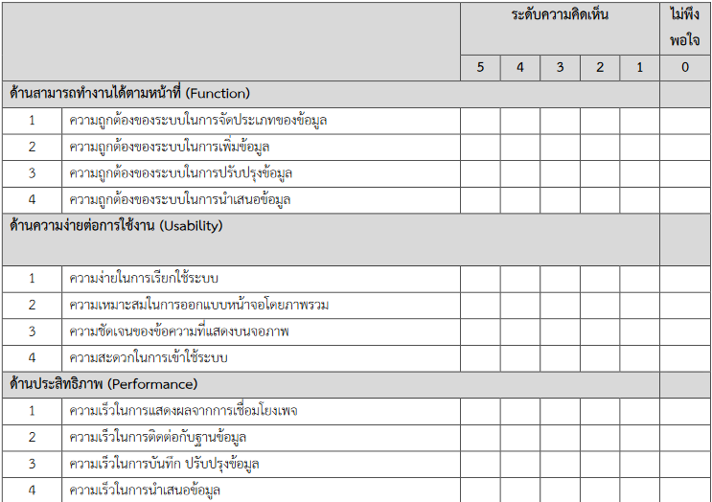

**ตอนที่ 3 ข้อเสนอแนะอื่นๆ**

................................................................................................................................................................................................................................................................................................................................

3.2.2 เครื่องมือที่ใช้ในการประเมินความพึงพอใจ (ใส่แบบสอบถาม)

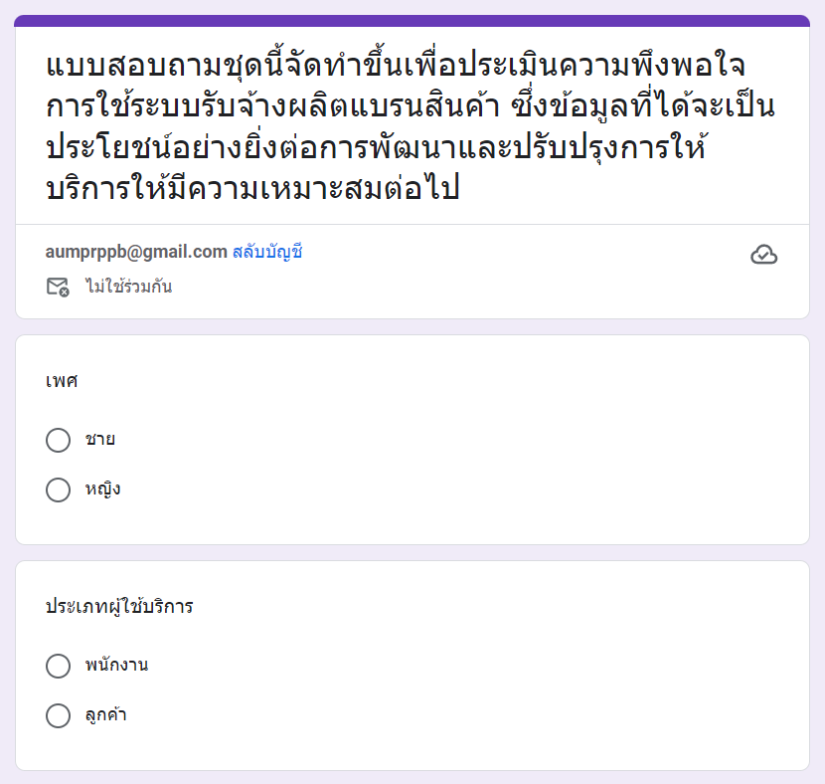

ภาพที่ 3.15 แสดงแบบสอบถาม เพศ ประเภทผู้ใช้บริการ

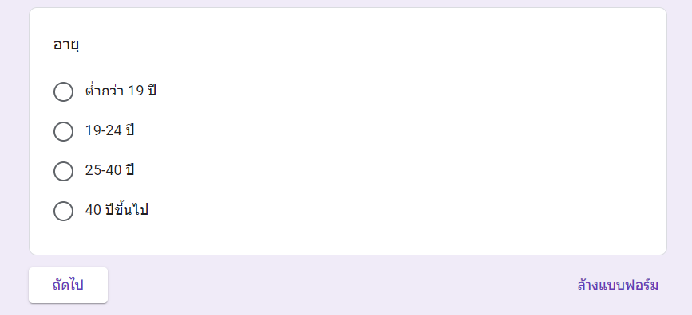

ภาพที่ 3.16 แสดงแบบสอบถามข้อมูลทั่วไป ระบุอายุ

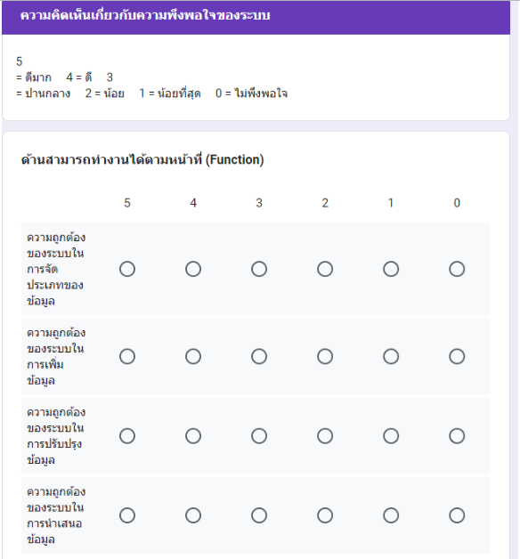

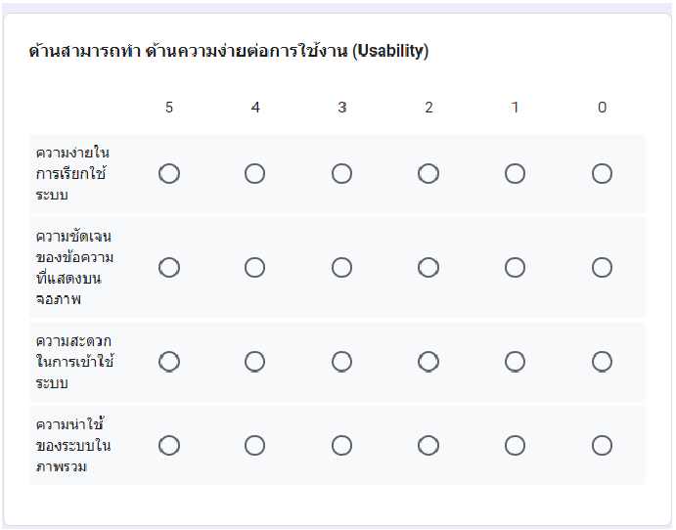

ภาพที่ 3.17 แสดงแบบสอบถามด้านสามารถทำงานได้ตามหน้าที่

ภาพที่ 3.18 แสดงแบบสอบถามความง่ายต่อการใช้งาน

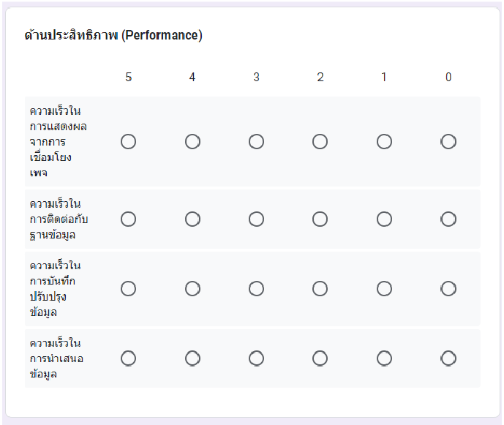

ภาพที่ 3.19 แสดงแบบสอบถามความด้านประสิทธิภาพ

เครื่องมือที่ใช้ในการเก็บรวบรวมข้อมูลสำหรับการประเมินผลโครงการครั้งนี้ เป็น

แบบสอบถาม แบ่งออกเป็น 3 ตอน ดังนี้

**ตอนที่ 1** สอบถามเกี่ยวกับข้อมูลทั่วไปของผู้ตอบแบบสอบถาม มีลักษณะเป็นแบบ

สำรวจรายการ (check-list)

**ตอนที่ 2** สอบถามเกี่ยวกับระดับความพึงพอใจ ตามความคิดเห็นของพนักงานและลูกค้า

ที่เข้าใช้งานเว็บไซต์หจก.คอสเมติก แลบบอราทอรีส์ ประจำปีการศึกษา 2567 มีลักษณะเป็นแบบสอบถาม ประมาณค่า 5 ระดับ (rating scale) ตามแนวของลิเคิร์ท (Likert) แบ่งเป็น 2 ด้าน คือ

ด้านที่ 1 ด้านการดำเนินการของสถานประกอบการ มีข้อคำถาม 5 ข้อ

ด้านที่ 2 ด้านวัตถุประสงค์ของโครงการ มีข้อคำถาม 5 ข้อ

รวมข้อคำถามทั้งสิ้น 10 ข้อ โดยมีเกณฑ์การให้คะแนน ดังนี้

5 หมายถึง มีความพึงพอใจต่อการจัดโครงการอยู่ในระดับมากที่สุด

4 หมายถึง มีความพึงพอใจต่อการจัดโครงการอยู่ในระดับมาก

3 หมายถึง มีความพึงพอใจต่อการจัดโครงการอยู่ในระดับปานกลาง

2 หมายถึง มีความพึงพอใจต่อการจัดโครงการอยู่ในระดับน้อย

1 หมายถึง มีความพึงพอใจต่อการจัดโครงการอยู่ในระดับน้อยที่สุด

**3.3 การเก็บรวบรวมข้อมูล**

การเก็บรวบรวมข้อมูล คณะผู้วิจัยได้ดำเนินการเก็บรวบรวมข้อมูลโดยวิธีการทางอิเล็กทรอนิกส์ (Google From) โดยใช้ประชากร หรือกลุ่มตัวอย่างจำนวน 30 คน จาก 300 คน จากการเข้าใช้ระบบสารสนเทสระบบผลิตแบรนด์สินค้า

**3.4 การวิเคราะห์ข้อมูล**

ผู้ประเมินนำข้อมูลที่ได้มาวิเคราะห์ โดยมีแนวทางในการวิเคราะห์ข้อมูลและใช้ค่าสถิติต่าง ๆ

ดังต่อไปนี้

3.4.1. การวิเคราะห์ข้อมูลทั่วไปของผู้ตอบแบบสอบถามที่เป็นกลุ่มตัวอย่าง สถิติที่ใช้ คือ ความถี่และร้อยละ

3.4.2. การวิเคราะห์ข้อมูลเกี่ยวกับระดับความพึงพอใจ ตามความคิดเห็นของนักเรียน นักศึกษาที่เข้าร่วมใช้งาน สถิติที่ใช้ คือ คะแนนเฉลี่ย (mean , x̅) และความเบี่ยงเบนมาตรฐาน (standard deviation, SD) ในการแปลความหมายของค่าเฉลี่ย ของการวิเคราะห์ข้อมูล ได้วิเคราะห์ความหมายของค่าเฉลี่ยตามหลักการของ บุญชม ศรีสะอาด (2556, หน้า 121) ดังนี้

4.51 – 5.00 หมายความว่า ความพึงพอใจตามความคิดเห็นของผู้ตอบแบบ

สอบถามอยู่ในระดับมากที่สุด

3.51 – 4.50 หมายความว่า ความพึงพอใจตามความคิดเห็นของผู้ตอบแบบ

สอบถามอยู่ในระดับมาก

2.51 – 3.50 หมายความว่า ความพึงพอใจตามความคิดเห็นของผู้ตอบแบบ

สอบถามอยู่ในระดับปานกลาง

1.51 – 2.50 หมายความว่า ความพึงพอใจตามความคิดเห็นของผู้ตอบแบบ

สอบถามอยู่ในระดับน้อย

1.00 – 1.50 หมายความว่า ความพึงพอใจตามความคิดเห็นของผู้ตอบแบบ

สอบถามอยู่ในระดับน้อยที่สุด

**3.5 สถิติที่ใช้วิเคราะห์ข้อมูล** (ต้องอธิบาย รายละเอียด และการอ้างอิงภายใน)

3.4.1 ค่าร้อยละ (Percentage)

การคำนวณหาร้อยละ (บุญชม ศรีสะอาด. 2545)

สูตร ร้อยละ = $\frac{จำนวนที่ต้องการ}{จำนวนทั้งหมด }$ X 100

3.4.2 ค่าเฉลี่ย (Arithmetic Mean) (𝑥̅ )  
 การคำนวณค่าเฉลี่ย (Χ̅) (ล้วน สายยศ และอังศณา สายยศ 2538: 73.)   
 สูตร Χ̅ = $\frac{fn}{N}$

เมื่อ f = จำนวนข้อมูล,ความถี่ข้อมูล  
 x = ค่าคะแนน  
 Χ̅ = ค่าเฉลี่ย  
 N = จำนวนข้อมูล

 3.4.3ค่าส่วนเบี่ยงเบนมาตรฐาน(StandardDeviation)  
 การคำนวณส่วนเบนมาตฐาน(S.D)(ฟรานซิส กาลตัน.1980)

สูตร S.D =

เมื่อ f = จำนวนข้อมูล,ความถี่ข้อมูล

X = ค่าคะแนน

Χ̅ = ค่าเฉลี่ย

N = จำนวนข้อมูล

**บทที่ 4**

**ผลการวิเคราะห์ข้อมูล**

การพัฒนาระบบสารสนเทศ ระบบรับจ้างผลิตแบรนด์สินค้า เมื่อพัฒนาระบบเรียบร้อยแล้วได้มีการนำระบบสารสนเทศไปทดลองใช้กับกลุ่มตัวอย่างทั้งหมดจำนวน 30 คน โดยผู้พัฒนาได้ทำการศึกษาความพึงพอใจของผู้ใช้งานระบบสารสนเทศ และนำเสนอการวิเคราะห์ข้อมูลตามลำดับดังนี้

**การเสนอผลการวิเคราะห์ข้อมูล**

การเสนอผลการประเมินความพึงพอใจการใช้ระบบสารสนเทศ ระบบรับจ้างผลิตแบรนด์สินค้า ผู้ประเมินได้ดำเนินการเสนอผลการประเมินออกเป็น 3 ตอน ดังนี้

**ตอนที่ 1** การวิเคราะห์ข้อมูลเกี่ยวกับข้อมูลทั่วไปของผู้ตอบแบบสอบถามที่เป็นกลุ่มตัวอย่าง สถิติที่ใช้ คือ ความถี่และร้อยละ แล้วนำเสนอในรูปตารางและแปลผลโดยการบรรยาย

**ตอนที่ 2** การวิเคราะห์ข้อมูลเกี่ยวกับระดับความพึงพอใจ ตามความคิดเห็นของผู้ตอบแบบสอบถาม สถิติที่ใช้ คือ ค่าเฉลี่ย (mean , $\overline{x}$) และส่วนเบี่ยงเบนมาตรฐาน (Standard Deviation, SD) แล้วนำเสนอในรูปตารางและแปลผลโดยการบรรยาย

**สัญลักษณ์ที่ใช้วิเคราะห์ข้อมูล**

การวิเคราะห์ข้อมูลและการแปลความหมายของการวิเคราะห์ข้อมูลในครั้งนี้เพื่อให้เกิดความเข้าใจตรงกัน ผู้ประเมินได้กำหนดสัญลักษณ์แทนความหมายต่าง ๆ ดังน

$\overline{x}$ ี้

แทน ค่าเฉลี่ย (mean)

*SD* แทน ความเบี่ยงเบนมาตรฐาน (standard deviation)

*n* แทน จำนวนกลุ่มตัวอย่าง

**ผลการวิเคราะห์ข้อมูล**

**ตอนที่ 1 การวิเคราะห์ข้อมูลเกี่ยวกับข้อมูลทั่วไปของผู้ตอบแบบสอบถาม**

**ตารางที่ 4.1** จำนวนและร้อยละของผู้ตอบแบบสอบถาม

|  |  |  |
| --- | --- | --- |
| จำนวนผู้ตอบแบบสอบถามตามเป้าหมาย (คน) | จำนวนผู้ตอบแบบสอบถามที่ตอบจริง (คน) | **คิดเป็นร้อยละ** |
| 300 | 30 | **10** |

จากตาราง 4.1 พบว่ามีจำนวนผู้ตอบแบบสอบถามตามเป้าหมาย จำนวน 300 คน และมีผู้ตอบจริง จำนวน 30 คน คิดเป็นร้อยละ 10

**ตอนที่ 2 ข้อมูลทั่วไปของผู้ตอบแบบสอบถาม**

**ตารางที่ 4.2** จำนวนและร้อยละของกลุ่มตัวอย่างที่ใช้ในการวิเคราะห์ข้อมูลระบบสารสนเทศ ระบบรับจ้างผลิตแบรนด์สินค้า จำแนกตามลักษณะ

|  |  |  |  |
| --- | --- | --- | --- |
| **ลักษณะ** | | **จำนวน (n = 30)** | **ร้อยละ** |
| 1. | เพศ  ชาย  หญิง | 5  25 | 16.7  83.3 |
| 2. | ประเภทผู้ใช้บริการ  ลูกค้า  พนักงาน | 9  21 | 30  70 |

จากตารางที่ 4.2 แสดงจำนวนบุคลากรของผู้ใช้งานระบบ ที่เป็นกลุ่มตัวอย่างทั้งหมด 30 คน ที่ตอบแบบสอบถาม พบว่าเป็นเพศหญิงมากกว่าเพศชาย โดยจำแนกเป็นเพศหญิง จำนวน 25 คน คิดเป็นร้อยละ 83.3 และเป็นเพศชายจำนวน 5 คน คิดเป็นร้อยละ 16.7

**ตอนที่ 3 ความพึงพอใจต่อการใช้งานของระบบ**

**ตารางที่ 4.3** คะแนนเฉลี่ย ความเบี่ยงเบนมาตรฐาน ระดับความพึงพอใจต่อการใช้งานของระบบสารสนเทศระบบรับจ้างผลิตแบรนด์สินค้า

|  |  |  |  |
| --- | --- | --- | --- |
| **ข้อคำถาม** | **n = 30** | | **ระดับ**  **ความพึงพอใจ** |
|  | **SD** |
| 1. ด้านสามารถทำงานได้ตามหน้าที่ (Function) 2. ด้านความง่ายต่อการใช้งาน (Usability) 3. ด้านประสิทธิภาพ (Performance) | 4.420  4.447  4.387 | .557  .560  .551 | มาก  มาก  มาก |
| **รวม** | **4.418** | **.557** | **มาก** |

จากตาราง 4.3 พบว่า ระดับความคิดเห็นต่อข้อคำถามระบบสารสนเทศระบบรับจ้างผลิตแบรนด์สินค้า

1. โดยรวมมีค่าเฉลี่ยอยู่ในระดับมาก ( = 4.418, SD = .557) เมื่อพิจารณาเป็นรายด้าน พบว่าด้านด้านสามารถทำงานได้ตามหน้าที่ (Function )มีค่าเฉลี่ย ( = 4.420, SD = .557) ด้านความง่ายต่อการใช้งาน (Usability)มีค่าเฉลี่ย ( = 4.447, SD = .560) ด้านประสิทธิภาพ (Performance)มีค่าเฉลี่ย ( = 4.387, SD = .551)

**ตารางที่ 4.4** คะแนนเฉลี่ย ความเบี่ยงเบนมาตรฐาน ระดับความพึงพอใจต่อข้อคำถามระบบสารสนเทศระบบรับจ้างผลิตแบรนด์สินค้า **ด้านสามารถทำงานได้ตามหน้าที่ (Function)**

|  |  |  |  |
| --- | --- | --- | --- |
| **ข้อคำถาม** | **n = 30** | | **ระดับ**  **ความพึงพอใจ** |
|  | **SD** |
| 1. ความถูกต้องของการทำงานระบบในภาพรวม  2. ความถูกต้องของระบบในการจัดประเภทของข้อมูล  3. ความถูกต้องของระบบในการเพิ่มข้อมูล  4. ความถูกต้องของระบบในการปรับปรุงข้อมูล  5. ความถูกต้องของระบบในการนำเสนอข้อมูล | 4.433  4.433  4.433  4.400  4.400 | 0.559  0.559  0.559  0.554  0.554 | มาก  มาก  มาก  มาก  มาก |
| **รวม** | **4.433** | **.557** | **มาก** |

จากตาราง 4 พบว่า ระดับความคิดเห็นต่อข้อคำถามระบบสารสนเทศระบบรับจ้างผลิตแบรนด์สินค้า

ด้านสามารถทำงานได้ตามหน้าที่ (Function) โดยรวมมีค่าเฉลี่ยอยู่ในระดับมาก ( = 4.433, SD = .557) เมื่อพิจารณาเป็นรายด้าน พบว่าด้านความถูกต้องของการทำงานระบบในภาพรวม มีค่าเฉลี่ยมากที่สุด ( = 4.433, SD = .559) รองลงมา คือ ด้านความถูกต้องของระบบในการนำเสนอข้อมูล ( = 4.400, SD = 5.554)

**ตารางที่ 4.5** คะแนนเฉลี่ย ความเบี่ยงเบนมาตรฐาน ระดับความพึงพอใจต่อข้อคำถามระดับความพึงพอใจต่อข้อคำถามระบบสารสนเทศระบบรับจ้างผลิตแบรนด์สินค้า**ด้านความง่ายต่อการใช้งาน (Usability)**

|  |  |  |  |  |
| --- | --- | --- | --- | --- |
| **ข้อคำถาม** | | **n = 30** | | **ระดับ**  **ความพึงพอใจ** |
|  | **SD** |
| 1. | ความง่ายในการเรียกใช้ระบบ | 4.467 | 0.562 | มาก |
| 2. | ความเหมาะสมในการออกแบบหน้าจอโดยภาพรวม | 4.467 | 0.562 | มาก |
| 3. | ความชัดเจนของข้อความที่แสดงบนจอภาพ | 4.433 | 0.559 | มาก |
| 4. | ความสะดวกในการเข้าใช้ระบบ | 4.433 | 0.559 | มาก |
| 5. | ความน่าใช้ของระบบในภาพรวม | 4.433 | 0.559 | มาก |
| **รวม** | | **4.456** | **0.560** | **มาก** |

จากตาราง 4.5 พบว่า ระดับความคิดเห็นต่อข้อคำถามระบบสารสนเทศระบบรับจ้างผลิตแบรนด์สินค้า

ด้านความง่ายต่อการใช้งาน โดยรวมมีค่าเฉลี่ยอยู่ในระดับมาก ( = 4.456, SD = 0.560) เมื่อพิจารณาเป็นรายด้าน พบว่าข้อคำถามที่มีค่าเฉลี่ยมากที่สุด คือ ความง่ายในการเรียกใช้ระบบ( = 4.467, SD = 0.562) รองลงมา คือ ความชัดเจนของข้อความที่แสดงบนจอภาพ ( = 4.433, SD = 0.559)

**ตารางที่ 4.6** คะแนนเฉลี่ย ความเบี่ยงเบนมาตรฐาน ระดับความพึงพอใจต่อข้อคำถามระดับความพึงพอใจต่อข้อคำถามระบบสารสนเทศระบบรับจ้างผลิตแบรนด์สินค้า**ด้านประสิทธิภาพ (Performance)**

|  |  |  |  |  |
| --- | --- | --- | --- | --- |
| **ข้อคำถาม** | | **n = 20** | | **ระดับ**  **ความพึงพอใจ** |
|  | **SD** |
| 1. | ความเร็วในการแสดงผลจากการเชื่อมโยงเพจ | 4.40 | .554 | มาก |
| 2. | ความเร็วในการติดต่อกับฐานข้อมูล | 4.40 | .554 | มาก |
| 3. | ความเร็วในการบันทึก ปรับปรุงข้อมูล | 4.40 | .554 | มาก |
| 4. | ความเร็วในการนำเสนอข้อมูล | 4.367 | .547 | มาก |
| 5. | ความเร็วในการทำงานของระบบในภาพรวม | 4.367 | .547 | มาก |
| **รวม** | | **4.40** | **.551** | **มาก** |

จากตาราง 4.6 พบว่า ระดับความคิดเห็นต่อข้อคำถามระบบสารสนเทศระบบรับจ้างผลิตแบรนด์สินค้า

ด้านประสิทธิภาพ โดยรวมมีค่าเฉลี่ยอยู่ในระดับมาก ( = 4.40, SD = .551) เมื่อพิจารณาเป็นรายด้าน พบว่าข้อคำถามที่มีค่าเฉลี่ยมากที่สุด คือ ความเร็วในการทำงานของระบบในภาพรวม ( = 4.40, SD = .554) รองลงมา คือ ความเร็วในการติดต่อกับฐานข้อมูล ( = 4.367, SD = 0.547)

**บทที่ 5**

**สรุปผล อภิปรายผล และข้อเสนอแนะ**

การประเมินผลโครงการพัฒนาระบบสารสนเทศ ระบบรับจ้างผลิตแบรนด์สินค้า มีวัตถุประสงค์เพื่อประเมินความความพึงพอใจของผู้ใช้งานระบบสารสนเทศระบบรับจ้างผลิตแบรนด์สินค้า และศึกษาข้อเสนอแนะเพิ่มเติม กลุ่มตัวอย่างที่ใช้ในการศึกษาครั้งนี้ ได้แก่ ลูกค้าและพนักงาน โดยใช้วิธีการสุ่มอย่างง่าย (Simple Random Sample) จากประชากรที่ร่วมโครงการ จำนวน 30 คน เครื่องมือที่ใช้ในการเก็บรวบรวมข้อมูลเป็นแบบสอบถามมาตราส่วนประมาณค่า 4 ระดับ สถิติที่ใช้ ได้แก่ ความถี่ ร้อยละ ค่าเฉลี่ย และส่วนเบี่ยงเบนมาตรฐาน

**สรุปผลการประเมิน**

จากการวิเคราะห์ข้อมูลของการประเมินผลโครงการพัฒนาระบบสารสนเทศระบบรับจ้างผลิตแบรนด์สินค้า ผลการประเมินสรุปได้ดังนี้

1. มีจำนวนลูกค้าและพนักงาน ที่เข้าร่วมการประเมินผลโครงการพัฒนาระบบสารสนเทศระบบรับจ้างผลิตแบรนด์สินค้า ประจำปีการศึกษา 2567 จำนวน 30 จากเป้าหมายของโครงการทั้งหมด 300 คน คิดเป็นร้อยละ 10

2. ผู้ตอบแบบสอบถามที่เข้าร่วมโครงการพัฒนาระบบสารสนเทศระบบรับจ้างผลิตแบรนด์สินค้า ส่วนใหญ่เป็นพนักงาน และเป็นลูกค้า

3. ผู้ที่ใช้งานระบบสารสนเทศระบบรับจ้างผลิตแบรนด์สินค้าพึงพอใจต่อ ระบบรับจ้างผลิตแบรนสินค้า โดยรวมในระดับมากที่สุด โดยพบว่าค่าเฉลี่ยด้านความง่ายต่อการใช้งาน (Usability) ของระบบรับจ้างผลิตแบรนสินค้า มีค่าเฉลี่ยมากกว่าด้านสามารถทำงานได้ตามหน้าที่ (Function) เมื่อเรียงลำดับด้านที่มีค่าเฉลี่ยจากมากไปน้อย (ปรับตามผลของแบบประเมิน) มีรายละเอียดดังนี้

3.1 ด้านสามารถทำงานได้ตามหน้าที่ (Function) โดยรวมมีค่าเฉลี่ยอยู่ในระดับมาก ( = 4.433, SD = .557) เมื่อพิจารณาเป็นรายด้าน พบว่าด้านความถูกต้องของการทำงานระบบในภาพรวม มีค่าเฉลี่ยมากที่สุด ( = 4.433, SD = .559) รองลงมา คือ ด้านความถูกต้องของระบบในการนำเสนอข้อมูล( = 4.400, SD = 5.554)

3.2 ด้านความง่ายต่อการใช้งาน โดยรวมมีค่าเฉลี่ยอยู่ในระดับมาก ( = 4.456, SD = 0.560) เมื่อพิจารณาเป็นรายด้าน พบว่าข้อคำถามที่มีค่าเฉลี่ยมากที่สุด คือ ความง่ายในการเรียกใช้ระบบ( = 4.467, SD = 0.562) รองลงมา คือ ความชัดเจนของข้อความที่แสดงบนจอภาพ ( = 4.433, SD = 0.559)

3.3 ด้านประสิทธิภาพ โดยรวมมีค่าเฉลี่ยอยู่ในระดับมาก ( = 4.40, SD = .551) เมื่อพิจารณาเป็นรายด้าน พบว่าข้อคำถามที่มีค่าเฉลี่ยมากที่สุด คือ ความเร็วในการทำงานของระบบในภาพรวม ( = 4.40, SD = .554) รองลงมา คือ ความเร็วในการติดต่อกับฐานข้อมูล ( = 4.367, SD = 0.547)

**อภิปรายผลการประเมิน**

1. ผู้ใช้งานระบบสารสนเทศระบบรับจ้างผลิตแบรนด์สินค้า ส่วนใหญ่เป็นลูกค้ารองลงมาคือพนักงาน

2. ผู้ใช้งานระบบสารสนเทศระบบรับจ้างผลิตแบรนด์สินค้า มีความพึงพอใจต่อการการใช้งานผู้ใช้งานระบบสารสนเทศระบบรับจ้างผลิตแบรนด์สินค้า โดยรวมในระดับความพึงพอใจมากที่สุด โดยมีรายละเอียดจากด้านที่มีค่าเฉลี่ยจากมากไปน้อย ดังนี้

2.1 ด้านประสิทธิภาพ (Performance)

2.2 ด้านสามารถทำงานได้ตามหน้าที่ (Function)

2.3 ด้านความง่ายต่อการใช้งาน (Usability)

**ข้อเสนอแนะ**

**ตอนที่ 3** การวิเคราะห์แบบสอบถามปลายเปิดเกี่ยวปัญหาและข้อเสนอแนะอื่นๆ

1. อยากให้มีข้อมูลมากกว่านี้
2. ข้อมูลน้อย